|  |
| --- |
| **南部町ふれあい体験農園利用申込書**  **令和７年　　月　　日**  **南部町長　工　藤　祐　直　殿**  **【申込者】**  **住　所：**  **氏　名：**  **連絡先：**  **南部町ふれあい体験農園の単年利用を申し込みいたします。**  **注）申込者多数の場合は、抽選となりますのでご了承ください。** |

**記入例**

**南部町ふれあい体験農園利用申込書**

**令和７年　〇月○○日**

**申込書の提出日**

**南部町長　工　藤　祐　直　殿**

**【申込者】　　市町村名から**

**住　所：　南部町大字○○字○○番地○**

**氏　名：　南部　太郎　（押印不要）**

**連絡先：　○○○○―○○―○○○○**

**日中連絡が取れる電話番号**

**南部町ふれあい体験農園の単年利用を申し込みいたします。**

**注）申込者多数の場合は、抽選となりますのでご了承ください。**



**募　集**

【 **南部町ふれあい体験農園の利用者を募集します!** 】

　南部町では、野菜や花き等の栽培を通じて、自然にふれあい、農業に対する親しみと理解を深めるための「南部町ふれあい体験農園」をバーデパーク西側に設置しています。個人または団体、南部町外に在住の方でもお申し込み出来ます。

４月からの開園に向けて、当農園の利用者を下記のとおり募集いたしますので、利用を希望する方は期日までにお申し込みください。

記

１　貸付期間令和７年４月中旬 ～ 令和７年１１月末まで

２　貸付面積　　　１区画　32㎡（畑地）

３　使用料　　　１区画　2,090円／年

４　募集区画数 　　 **単年利用区画・・・15区画**

５　申込方法　　　申込用紙（町ホームページ又は商工観光課備え付け）又はGoogle

フォームよりお申し込みください。

６　提 出 先 申込書による申請の場合は商工観光課までご提出ください。

７　申込期限　　　**令和７年３月21日（金）　１６：００まで**

８　その他　　　「南部町ふれあい体験農園開園式」は、４月13日(日)に実施する予定です。

～当園での栽培例～

・・・なす、大根、トマト、にんじん、ジャガイモ 他



ふれあい体験農園で貸し出している農具

・・・くわ、丸スコップ、リール付きホース 他

**→専用の農具を持っていない初心者の方も**

**手軽に作業が始められます！**

【↓お申込みGoogleフォーム】

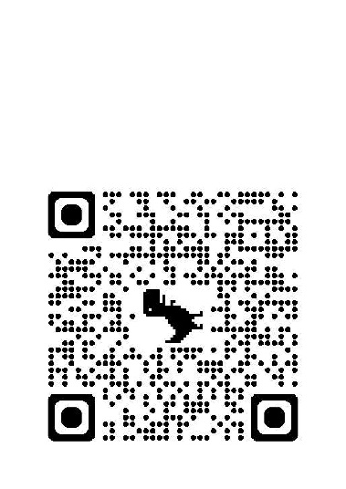

【お問合せ先】南部町 商工観光課

TEL：０１７８－３８－５９６５(直通)



農園の様子

